平成28年3月発行　第173号



南河内普及だより

　富田林市・河内長野市・松原市・羽曳野市・藤井寺市・大阪狭山市・太子町・河南町・千早赤阪村

**～シャインマスカット栽培マニュアルを活用して～**

**次世代の大阪産（もん）ぶどうはこれだ！**

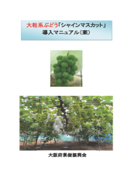

　管内のぶどう栽培の主要品目であるデラウエアの価格低迷、生産費の高騰に伴い、新たな品種の導入が必要となってきています。

南河内農の普及課では、他地区のぶどう産地の関係機関と協力し、平成２３年から大粒系ぶどうの品種検討を重ねた結果、皮ごと食べられる品種特性や食味、市場性等から、有望品種として「シャインマスカット」を選出しました。

しかし、この品種は青系品種で収穫の判断が難しいなど、従来から栽培されている大粒系ぶどうのピオーネなどと栽培方法が異なり、栽培技術の高位平準化、生産量の増加による直売所以外の新たな販売先の確保などが課題となってきています。

そこで今年度、府、府立環境農林水産総合研究所、府果樹振興会で、栽培技術のポイント等をまとめた栽培マニュアルを作成し、昨年９月１５日には、府果樹振興会の主催のもと、このマニュアルを活用した栽培講習会を開催しました。

▲栽培マニュアル

当日は、管内の生産者をはじめ、岸和田市、柏原市など新旧のぶどう産地から、関係者を含め　１３１名と予想以上の参加があり、テレビ局も取材に来るなど、大きな反響がありました。

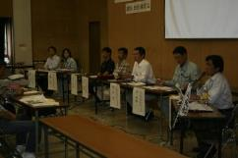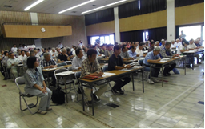

普及指導員や生産者、研究員によるパネルディスカッションでは、シャインマスカットで問題になっている「かすり症」や「未熟粒混入症」の防止方法など、栽培方法に関する様々な質問があり、他産地に負けない高品質な大阪産（もん）シャインマスカットを栽培しようとする意気込みが強く感じられました。

農の普及課では今後、栽培面積の拡大、マニュアルをもとにした栽培技術の向上、市場出荷用の規格の統一に向けた検討を行い、他産地に負けない優れた品質のシャインマスカットを消費者に提供できるよう、普及指導活動を展開していきます。

おめでとうございます！受賞者紹介！！

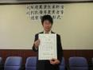**☆**大阪府農業生産・経営近代化優秀農業者等選賞事業

大阪府内において長年地域農業の発展に貢献している農業者集団を表彰する平成２７年度大阪府農業生産・経営近代化優秀農業者等選賞事業で表彰されました。

**・大阪府知事表彰　河内長野市農林産物直販所協議会**

南河内女性農業者紹介シリーズ

　その④　**富田林からブルーベリーの魅力を発信！！**

**～富田林市　山本 留似（やまもと るい）さん～**

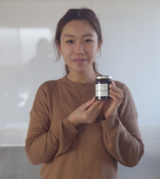山本留似さんは、学生時代に留学していたアメリカで、農業研修に来ていた夫の真佐人さんと出会いました。農業とは接点のなかった留似さんですが、この出会いがきっかけで結婚し、農業の世界へ入りました。

留似さんは結婚後も外に働きに出ていましたが、出産を機に辞めることになりました。ちょうど６次産業化ブームが始まった頃で、“仕事を辞めて家で過ごすようになった留似さんに、農業での居場所を作ってあげたい”と考えた真佐人さんの勧めもあり、加工に取り組むことを決めました。

栽培する“なす・きゅうり・海老芋・ブルーベリー”等の中で、日本では生で食べる習慣があまりないブルーベリーのジャムを作ろうと決め、５年程前に加工施設を整備しました。いざ加工を始めると、果実の成熟段階によってジャムのとろみが変わってしまうなど課題にぶつかりましたが、理想のジャムを作るため日々、試行錯誤を重ねています。

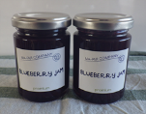現在、６歳と２歳の子供を育てながらの加工作業は時間との戦いで、子供の面倒を見てもらえる夜や子供が寝静まった後、夜中までかかってジャム作りに励んでいます。今年は、豊作であったこともあり、昨年より倍近く多い約５００本のジャムを作り、富田林市の農業祭等イベントで販売しました。

今後は、“自家農園でブルーベリー狩りを行い、そのお土産として加工品を販売したい”という夢を持っています。現在、ブルーベリーの加工品はジャムのみですが、シロップ漬けやチョココーティング、アイスクリームなど新商品のアイデアはたくさん練っており、その実現に向けて、今後の活躍がますます期待されます。

|  |
| --- |
|  |

**「そば」で広がる直売所の魅力　～河内長野市石見川地区　そば栽培の１年～**

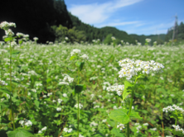河内長野市には、複数の農産物直売所があり、それぞれの魅力の向上が必要となっています。

「行者湧水直売所」のある石見川地区では、昼夜の気温差が大きいことや以前からそばを栽培し、そば打ちの段位を所有する農業者がいたこと等を活かして、直売所の魅力づくりとしてそば栽培に取り組むことになりました。

そばは、管理作業はほとんど必要ない作物ですが、播種、収穫、脱穀、選別等に非常に手間がかかるため、栽培に取り組む３戸の農家が協力し合い、共同で作業を行いました。

▲ そば栽培ほ場（そばの花）

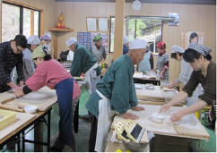こうして出来た石見川産のそば粉を使い、直売所において昨年12月、２日にわたり、「石見川そば打ち体験」を開催しました。そば打ちの指導は、河内長野市内にある七望（ななつぼう）流蕎麦道場に依頼し、道具類も蕎麦道場で使われている本格的なものを使用しました。20組47名の参加があり、子供から大人までそば打ちを体験し、帰りには直売所での買い物も楽しみました。

このイベントで初めて石見川地区を訪れた人も多く、直売所のPRはもちろんのこと、河内長野市農業の素晴らしさを伝えることができました。

農の普及課では、引き続き関係機関と連携し、「そば」という新しい魅力によって多くの人が直売所を訪れ、地域農業の発展につながるように支援していきます。

▲ そば打ち体験の様子

大阪府南河内農と緑の総合事務所　　　　　　　　平成28年3月発行　第173号

〒584-0031　富田林市寿町２－６－１　南河内府民センター内/TEL0721(25)1131 FAX0721(25)0425

ホームページ　http://www.pref.osaka.lg.jp/minamikawachinm/m_index/index.html

普及だよりは2700部作成し、一部当たりの単価は7.45円です。